Министерство образования Красноярского края
Краевое государственное бюджетное профессиональное образовательное
учреждение «Красноярский колледж радиоэлектроники и информационных технологий»



Методическая разработка учебного занятия по модели смешанного обучения Перевернутый класс на тему «Роль процессора во взаимодействии и планировании процессов операционной системы»

Красноярск, 2025 г.

Название учебного занятия
Интегрированное занятие по модели смешанного обучения «Перевернутый класс», на тему: «Роль процессора во взаимодействии и планировании процессов операционной системы»
Технологическая карта занятия
- Информация о разработчике(ах) содержательного описания
ФИО разработчика(ов) | Селедцова Анастасия Владимировна
Место работы / регалии разработчика(ов) | КГБПОУ «Красноярский колледж радиоэлектроники и информационных технологий», преподаватели первой квалификационной категории

- Формирование темы занятия общеобразовательной дисциплины с профессионально-ориентированным содержанием, интегрированным с содержанием общепрофессиональной дисциплиной
 | Общеобразовательная дисциплина | Общепрофессиональная дисциплина
Наименование дисциплины | БД.05 Информатика | ОП.01 Операционные системы и среды
Наименование раздела | Информатика в современном мире. Технические и программные средства (или коммуникационные технологии. Защита информации) | Взаимодействие и планирование процессов
Наименование темы | Материнская плата персонального компьютера. Процессор. Виды памяти персонального компьютера. Различные накопители. | Взаимодействие и планирование процессов
Тема интегрированного занятия | Занятие по модели смешанного обучения «Перевернутый класс», на тему: «Роль процессора во взаимодействии и планировании процессов операционной системы»
Продолжительность занятия (от 2 до 6 часов) | 6 часов
Тема занятия рассмотрена и утверждена на заседании методического объединения преподавателей профессиональных дисциплин (ПЦК) | Тема занятия рассмотрена и утверждена на заседаниях цикловых комиссий общеобразовательного цикла №1 и укрупненной группы 09.00.00 Информатика и вычислительная техника №1. Протокол заседания №1 от 20.09.2023 г.

- Общая информация по занятию
ФГОС СПО | 09.02.07 Информационные системы и программирование
Тип занятий и форма проведения (возможен выбор нескольких вариантов) | ☐ Усвоение новых знаний и ☐ лекция  способов действия  - Актуализация знаний и ☐ деловая игра  способов действия (закрепление) ☐ семинар деловая игра  ☐ Контроль знаний и способов ☐ практическое занятие  действия
Уровень изучения | ☐1 – ознакомительный (узнавание ранее изученных объектов, свойств);  ☐ 3 – продуктивный (планирование и самостоятельное выполнение деятельности, решение проблемных задач).
Адаптация для студентов с ОВЗ | Нет
Учебник, Информационные источники | - Батаев А.В., Налютина Н.Ю., Синицына С.В. Операционные системы и среды. – М.: ОИЦ «Академия», 2014.  - Операционные системы: учебник / Под ред. Э.С. Спиридонова, М.С. Клыкова. Изд. стереотип. – М.: Книжный дом «ЛИБРОКОМ», 2017. – 350 с.  - Ляхович, В.Ф. Основы Информатики: учебник/ В.Ф. Ляхович, В.А. Молодцов, Н.Б. Рыжикова. – М: КНОРУС, 2023. – 348 с. – (среднее профессиональное образование).  - Федорова, Г.Н. Информационные системы: учебник/ Г.Н. Федорова -М: Академия, 2016. – 207 с. – (среднее профессиональное образование)
Ключевые слова | Процессор. Процесс. Планирование. Прерывание.
Базовые понятия | Операционная система (ОС), процессор, процесс, планирование процессов, взаимодействие процессов, прерывание, потоки и данные
Краткое описание | Интегрированное занятие по модели смешанного обучения «Перевернутый класс», тема: «Роль процессора во взаимодействии и планировании процессов операционной системы».  Цель:  - сформировать представление о роли процессора во взаимодействии и планировании процессов операционной системы;  - сформировать знания студентов о взаимодействии процессов, об операциях над процессами.  Задачи:  - образовательные: - дать представление о функциональном назначении процессора, познакомить с основными характеристиками процессора и его структурой; - определить важность взаимодействия и планирования процессов в ОС.  - развивающие: - развить интерес к дисциплине; - сформировать приёмы логического мышления; - развить способность анализировать и обобщать, делать выводы.  - воспитательные: - воспитание аккуратности, точности, самостоятельности; - привитие навыков групповой работы, сотрудничества.  Образовательные технологии: проблемное обучение, информационно-коммуникационные технологии, интерактивные методы обучения.  Формы организации учебной деятельности: индивидуальная работа, работа в группах.

Тематическое содержание и планируемые результаты:
В результате проведения интегрированного занятия обучающийся должен освоить основной вид деятельности: администрирование информационных ресурсов и соответствующие ему общие и профессиональные компетенции:
Перечень общих компетенций (код и наименование):
ОК 1 | Выбирать способы решения задач профессиональной деятельности, применительно к различным контекстам.
ОК 2 | Осуществлять поиск, анализ и интерпретацию информации, необходимой для выполнения задач профессиональной деятельности.
ОК 5 | Осуществлять устную и письменную коммуникацию на государственном языке с учетом особенностей социального и культурного контекста.
ОК 9 | Использовать информационные технологии в профессиональной деятельности.
ОК 10 | Пользоваться профессиональной документацией на государственном и иностранном языке.

Перечень профессиональных компетенций (код и наименование):

ПК 10.1 | Обрабатывать статический и динамический информационный контент.

Доурочная деятельность преподавателя
К доурочной деятельности преподавателя, относится:
- Подбор и размещение в системе дистанционного обучения Moodle учебного материала по теме (лекционные материалы, видеоролики, тестовые задания);
http://do.kraskrit.ru/course/view.php?id=206
Кодовое слово для записи на курс: ОС-РВП2022
- Создание таблицы результатов интегрированного занятия;
https://docs.google.com/spreadsheets/d/1D51zNNKiI0TFBCjroI-4la3JRFE-rRlwDI_zWQm3xdQ/edit?usp=drivesdk
- Создание анкеты обратной связи для студентов.
https://forms.yandex.ru/u/65362fb702848f9a2d08d94e/

Описание основных этапов занятия

Этапы занятия, Продолжительность в мин. | Деятельность преподавателя | Деятельность студентов | Планируемые образовательные результаты | Типы оценочных мероприятий | Дидактические материалы, МТО
1 | 2 | 3 | 4 | 5 | 6
Первый этап учебного занятия по модели смешанного обучения «Перевернутый класс» (офлайн)
1. Организационный этап занятия
Вхождение в тему и создание условий для осознанного восприятия нового материала.  20 минут | Осуществляет доурочную деятельность: подбирает учебный материал (лекции, видеоролики, тестовые задания) и размещает его в СДО Moodle  http://do.kraskrit.ru/course/view.php?id=206  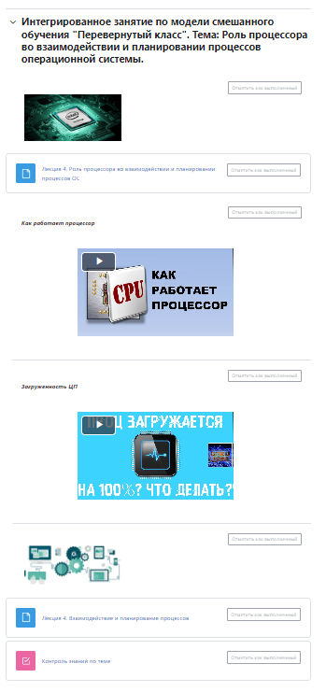  Осуществляет взаимодействие с группой в онлайн режиме в чате, используя текстовые и голосовые сообщения  ИКОП Сферум https://web.vk.me/convo/2000000021  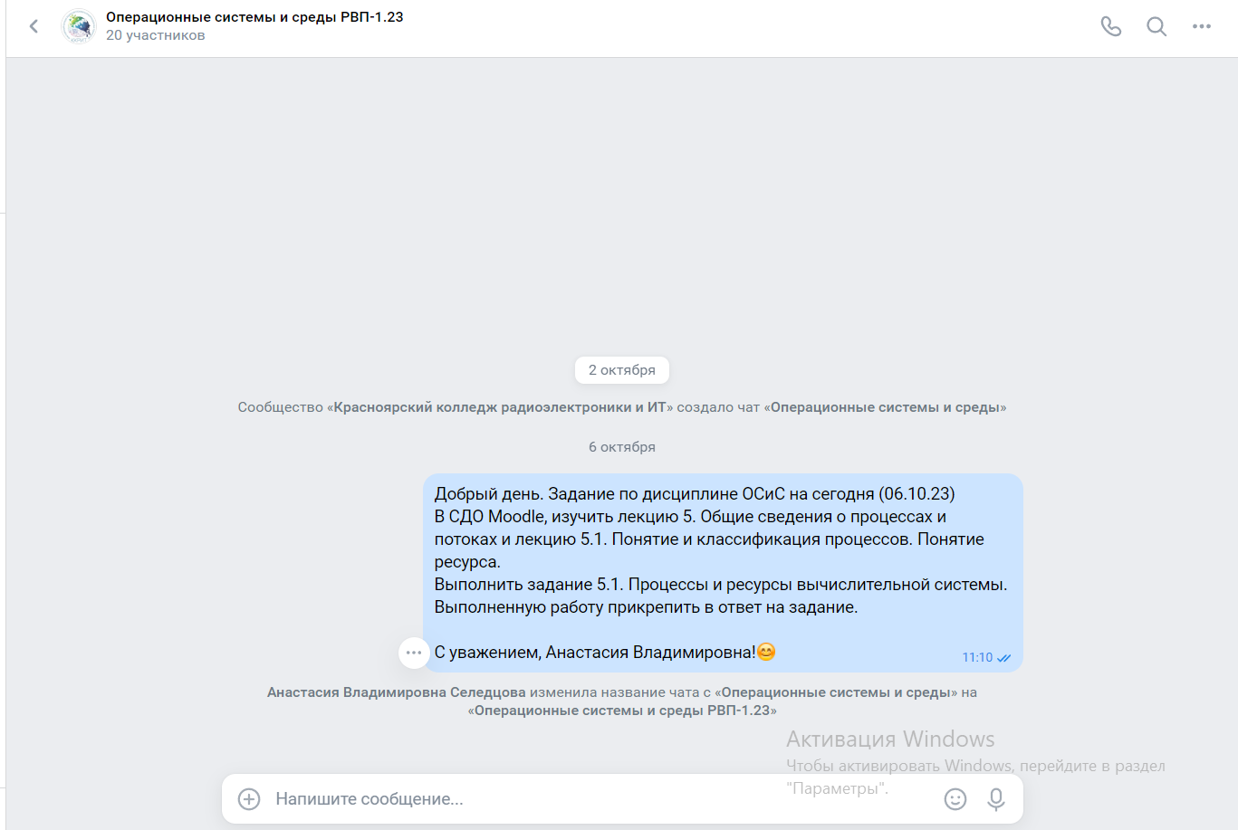  Приветствует.  Озвучивает тему, цель и задачи занятия.  Тема: “Роль процессора во взаимодействии и планировании процессов операционной системы”  Цель: сформировать знания студентов о взаимодействии процессов, об операциях над процессами.  Озвучивает критерии оценивания и фиксирования результатов работы на данном этапе. | Присоединяются в чат к занятию ИКОП Сферум https://web.vk.me/convo/2000000021  Организуют свое рабочее место.  Эмоционально настраиваются на работу.  Формулируют тему и цели урока.  Задают уточняющие вопросы в чате, используя текстовые и голосовые сообщения | Определение этапов решения задач, составление плана действий определения необходимых ресурсов.  ОК 01 | Мониторинг активности чата | Технические средства обучения: компьютер с видеокамерой и устройствами воспроизведения звука, с возможность доступа к сети Интернет, СДО Moodle и ИКОП Сферум.  Наглядные пособия: электронные видеоматериалы по теме.
2. Основной этап занятия
Освоение нового материала  60 минут | На данном этапе преподаватель оказывает консультацию в формате вопрос - ответ. | Самостоятельно изучают учебный материал, размещенный в СДО Moodle  http://do.kraskrit.ru/course/view.php?id=206  (прорабатывают лекционный материал, просматривают видеоролики, составляю опорный конспект по теме “Роль процессора во взаимодействии и планировании процессов операционной системы”  ).  Проходят контрольный тест по изученной теме.  http://do.kraskrit.ru/course/view.php?id=206  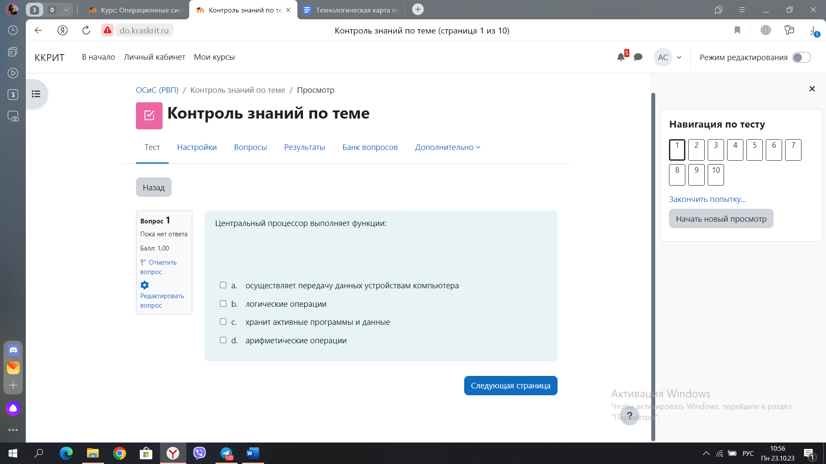 | Средствами информационных технологий структурировать, выделить значимое, оформить результаты поиска по теме “Роль процессора во взаимодействии и планировании процессов операционной системы” в виде опорного конспекта.  ОК 01, ОК 02, ОК 09 | Результаты прохождения теста согласно критериям оценивания | Технические средства обучения: компьютер с видеокамерой и устройствами воспроизведения звука, с возможность доступа к сети Интернет, СДО Moodle и ИКОП Сферум.  Наглядные пособия: электронные видеоматериалы по теме.
3. Заключительный этап занятия
Подведение итогов  10 минут | В заключении фиксирует результаты контрольного тестирования в Гугл-таблицу “Результаты интегрированного занятия”  https://docs.google.com/spreadsheets/d/1D51zNNKiI0TFBCjroI-4la3JRFE-rRlwDI_zWQm3xdQ/edit?usp=drivesdk  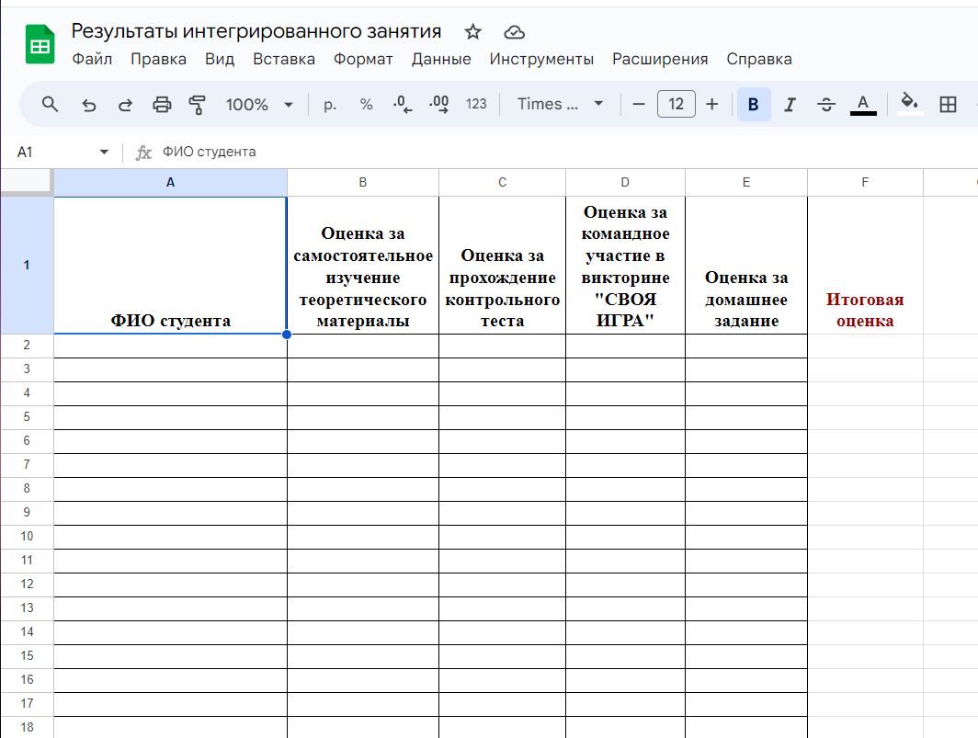  Благодарит за урок в чате, прощается с обучающимися. | Делятся своими впечатления от занятия, в чате  ИКОП Сферум https://web.vk.me/convo/2000000021  используя Эмодзи | Используя средства информационных технологий, современное ПО,  реализовывать план действий, оценивать результат и последовательность своих действий  ОК 01, ОК 05, ОК 09 | Фиксация результатов контрольного тестирования в Гугл-таблицу, мониторинг активности | Технические средства обучения: компьютер с видеокамерой и устройствами воспроизведения звука, с возможность доступа к сети Интернет, СДО Moodle, ИКОП Сферум и Гугл-таблице.
Второй этап учебного занятия по модели смешанного обучения «Перевернутый класс» (лайф)
- Организационный этап занятия
Приветствие. Актуализация знаний.  10 минут | Приветствует студентов.  Проверяет готовность к занятию.  Создает эмоциональный настрой.  Озвучивает тему, цель и задачи занятия.  Осуществляет фронтальный опрос:  - Какова роль процессора во взаимодействии и планировании процессов ОС?  - Какие виды планирования процессов Вам известны? | Приветствуют преподавателя.  Организуют свое рабочее место.  Эмоционально настраиваются на работу.  Обучающиеся вспоминают изученный материал, отвечают на вопросы преподавателя. | Используя средства информационных технологий, современное ПО,  реализовывать план действий, оценивать результат и последовательность своих действий  ОК 01, ОК 05, ОК 09 | Мониторинг активности группы | Оборудование учебного кабинета: посадочные места по количеству обучающихся; рабочее место преподавателя; маркерная доска.  Технические средства обучения: АРМ преподавателя (компьютер и TV SMART).  Комплект учебно-наглядных пособий, раздаточный материал.
- Основной этап занятия
Работа в командах. Участие в викторине.  45 минут | Осуществляет жеребьевку, используя онлайн генератор http://castlots.org/razdelit-na-gruppy/  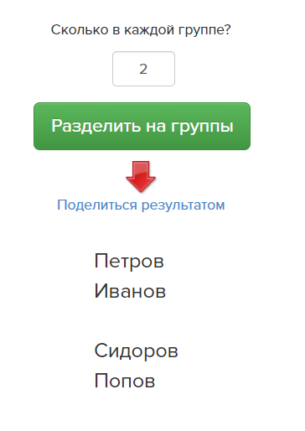  Организует работу команд, озвучивает правила викторины и критерии ее оценивания (викторина “СВОЯ ИГРА. Роль процессора во взаимодействии и планировании процессов операционной системы”)  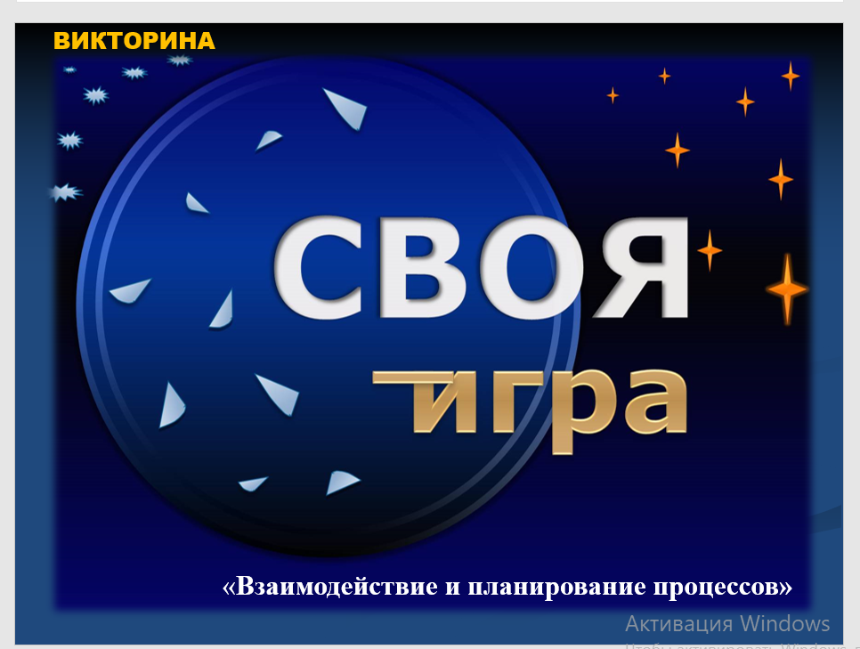 | Принимают участие в жеребьевке (делятся на команды).  Эмоционально настраиваются на работу.  Работают в командах. Каждая команда отвечает на вопросы, заполняя форму для ответов викторины.  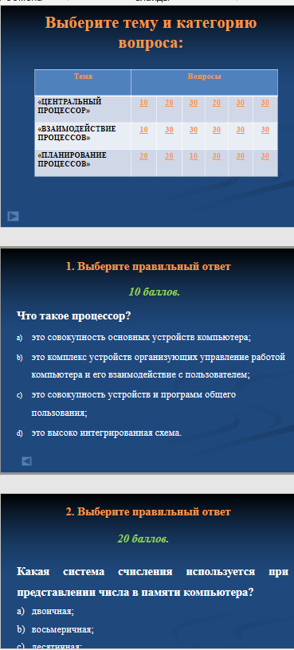 | Используя средства информационных технологий, современное ПО,  реализовывать план действий, оценивать результат и последовательность своих действий  ОК 01, ОК 05, ОК 09  Подбирать и настраивать конфигурацию ПО  ПК 4.1 | Подсчет набранных баллов и подведение результатов викторины, согласно критериям оценки. | Оборудование учебного кабинета: посадочные места по количеству обучающихся; рабочее место преподавателя; маркерная доска.  Технические средства обучения: АРМ преподавателя (компьютер и TV SMART).  Комплект учебно-наглядных пособий, раздаточный материал.
- Заключительный этап занятия
Рефлексия  30 минут | Подводит итоги викторины, подсчитывает баллы каждой команды.  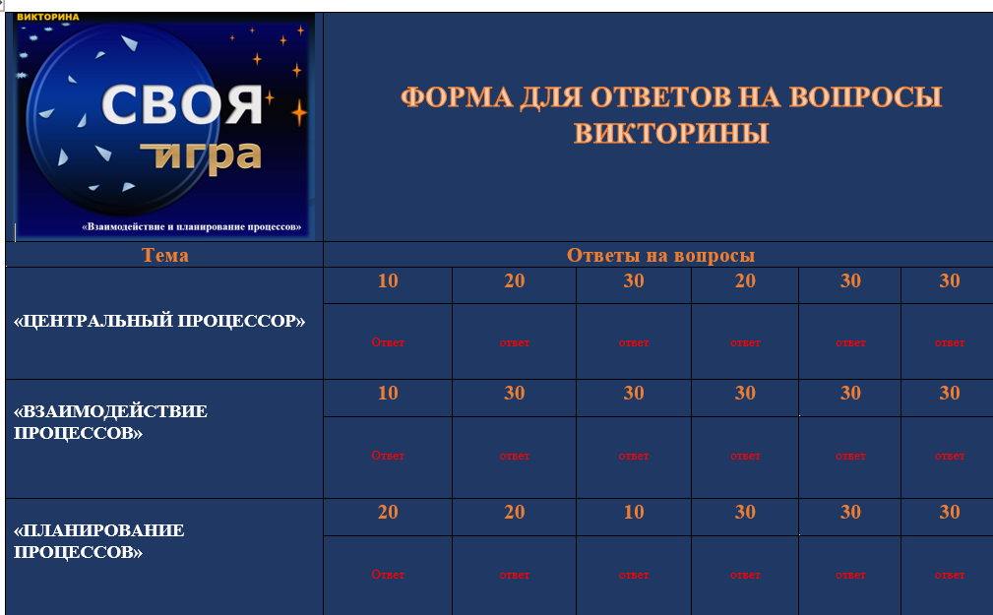  Дает качественную оценку работы каждой команды.  Фиксирует результаты работы в Гугл-таблице  https://docs.google.com/spreadsheets/d/1D51zNNKiI0TFBCjroI-4la3JRFE-rRlwDI_zWQm3xdQ/edit?usp=drivesdk  Подготавливает интерактивное колесо рефлексии  https://wordwall.net/ru/resource/30988860/рефлексия-колесо | Оценивают собственные действия и значимость темы для профессиональной деятельности с помощью колеса рефлексии https://wordwall.net/ru/resource/30988860/рефлексия-колесо  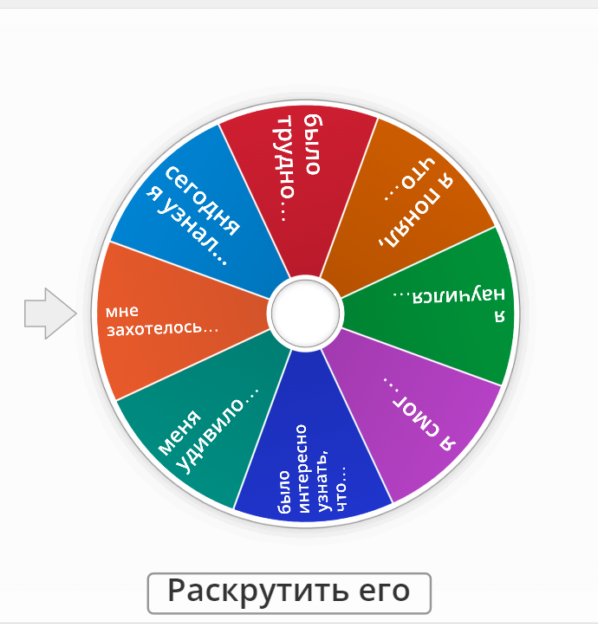 | Используя средства информационных технологий, современное ПО,  реализовывать план действий, оценивать результат и последовательность своих действий  ОК 01, ОК 05, ОК 09 | Фиксация второго этапа, комментарии результатов по Гугл-таблице  Оценивание собственной деятельности студентами | Оборудование учебного кабинета: посадочные места по количеству обучающихся; рабочее место преподавателя; маркерная доска.  Технические средства обучения: АРМ преподавателя (компьютер с возможностью доступа к сети Интернет, СДО Moodle, ИКОП Сферум и Гугл-таблицей TV SMART).  Комплект учебно-наглядных пособий, раздаточный материал.
- Задание для самостоятельного выполнения  5 минут | Дает информацию и инструктаж по домашнему заданию.  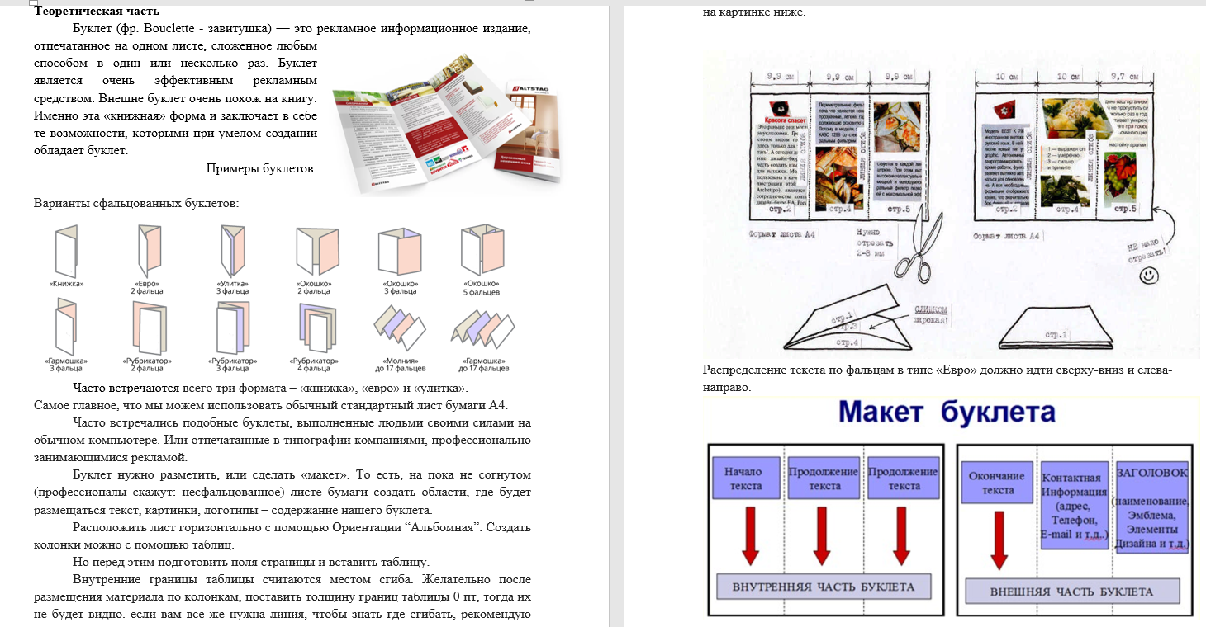  Разъясняет ход и способы выполнения домашнего задания, критерии оценивания. | Индивидуальная работа, подготовка буклетов по изученной теме, согласно методическим рекомендациям, размещенным в СДО Moodle http://do.kraskrit.ru/course/view.php?id=206 | Используя средства информационных технологий, современное ПО,  реализовывать план действий, оценивать результат и последовательность своих действий  ОК 01, ОК 05, ОК 09 | Оценивание собственной деятельности студентами | Оборудование учебного кабинета: посадочные места по количеству обучающихся; рабочее место преподавателя; маркерная доска.  Технические средства обучения: АРМ преподавателя (компьютер с возможностью доступа к сети Интернет, СДО Moodle, ИКОП Сферум и Гугл-таблице и TV SMART).
Третий этап учебного занятия по модели смешанного обучения “Перевернутый класс” (онлайн)
- Организационный этап занятия
Приветствие. Актуализация знаний.  10 минут | Осуществляет взаимодействие с группой в режиме видеоконференции, используя  ИКОП Сферум https://web.vk.me/convo/2000000021  Приветствует.  Озвучивает тему, цель и задачи занятия.  Знакомит с регламентом работы (порядок выступающих, время на выступление)  Озвучивает критерии оценивания и фиксирования результатов работы на данном этапе.  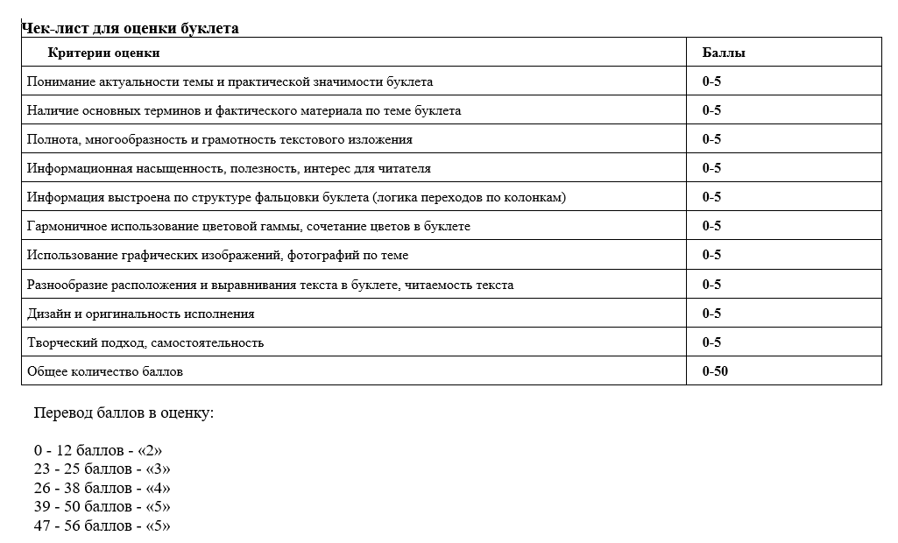 | Присоединяются к видеоконференции, используя ИКОП Сферум https://web.vk.me/convo/2000000021  Организуют свое рабочее место.  Эмоционально настраиваются на работу.  Знакомятся с регламентом работы (порядок выступающих, время на выступление).  Задают уточняющие вопросы. | Используя средства информационных технологий, современное ПО,  реализовывать план действий, оценивать результат и последовательность своих действий.  ОК 01, ОК 05, ОК 09 | Мониторинг активности группы в режиме видеоконференции | Технические средства обучения: компьютер с видеокамерой и устройствами воспроизведения звука, с возможность доступа к сети Интернет, СДО Moodle и ИКОП Сферум.  .
- Основной этап занятия
Презентация и защита домашнего задания.  70 минут | Предлагает студентам защитить свои работы.  Организует демонстрацию.  Дает комментарии в процессе защиты. | Каждый демонстрирует результаты своей работы.  Студенты отвечают на вопросы. | Используя средства информационных технологий, современное ПО,  реализовывать план действий, оценивать результат и последовательность своих действий  ОК 01, ОК 05, ОК 09  Обрабатывать динамический и статистический информационный контент  ПК 10.1 | Оценка выполненного домашнего задания, по заданным критериям.  Фиксация результатов в Гугл-таблице. | Технические средства обучения: компьютер с видеокамерой и устройствами воспроизведения звука, с возможность доступа к сети Интернет, СДО Moodle, ИКОП Сферум и Гугл-таблице.
- Заключительный этап занятия
Подведение итогов, оглашение результатов.  Проведения опроса.  10 минут | Подводит итоги защиты домашнего задания, выставляет баллы.  Фиксирует результаты работы в Гугл-таблице  https://docs.google.com/spreadsheets/d/1D51zNNKiI0TFBCjroI-4la3JRFE-rRlwDI_zWQm3xdQ/edit?usp=drivesdk  Подводит итог по каждому этапу работы и выставляет оценки обучающимся.  Предлагает пройти опрос обратной связи и оценить форму проведения занятий, используя Яндекс-форму https://forms.yandex.ru/u/65362fb702848f9a2d08d94e/  | Оценивают работы одногруппников.  Просматривают результаты в гугл-таблице.  Участвуют в опросе, используя Яндекс-форму https://forms.yandex.ru/u/65362fb702848f9a2d08d94e/ | Используя средства информационных технологий, современное ПО,  реализовывать план действий, оценивать результат и последовательность своих действий  ОК 01, ОК 05, ОК 09 | Оценивание домашнего задания, согласно критериям. | Технические средства обучения: компьютер с видеокамерой и устройствами воспроизведения звука, с возможность доступа к сети Интернет, СДО Moodle, ИКОП Сферум, Гугл-таблице и Яндекс-форме.

- Дополнительные источники информации
1. Операционные системы: учебник / Под ред. Э.С. Спиридонова, М.С. Клыкова. Изд. стереотип. – М.: Книжный дом «ЛИБРОКОМ», 2017. – 350 с.
2. Коньков К. А. Устройство и функционирование ОС Windows. Практикум к курсу Операционные системы – М.: Бином. Лаборатория знаний, 2008. – 208 с.
3. Партыка Т. Л., Попов И. И. Операционные системы, среды и оболочки: учеб. пос. для студентов СПО – М.: Форум, 2010. – 544 с.
4. Босова Л.Л., Босова А.Ю. Информатика. 10 класс. Учебник. Базовый уровень. - М.: «Просвещение», 2023.
5. Ляхович, В.Ф. Основы Информатики: учебник/ В.Ф. Ляхович, В.А. Молодцов, Н.Б. Рыжикова. – М: КНОРУС, 2023. – 348 с. – (среднее профессиональное образование).
Интернет источники:
https://book.ru/book/950240
http://do.kraskrit.ru/course/view.php?id=206
http://castlots.org/razdelit-na-gruppy/
https://wordwall.net/ru/resource/30988860/рефлексия-колесо
https://web.vk.me/convo/2000000021
https://docs.google.com/spreadsheets/d/1D51zNNKiI0TFBCjroI-4la3JRFE-rRlwDI_zWQm3xdQ/edit?usp=drivesdk
https://forms.yandex.ru/u/65362fb702848f9a2d08d94e/

- Приложение – дидактические материалы к этапам занятий
Этап занятий | Файлы дидактических материалов
Первый этап учебного занятия по модели смешанного обучения «Перевернутый класс» (офлайн) | - Теоретический материал занятия  1.2. Материал для текущего контроля и критерии оценивания
Второй этап учебного занятия по модели смешанного обучения «Перевернутый класс» (лайф) | 2.1. Викторина СВОЯ ИГРА  2.2. Форма для ответов на вопросы викторины, для студентов  2.3. Правила проведения викторины и критерии оценивания
Третий этап учебного занятия по модели смешанного обучения “Перевернутый класс” (онлайн) | 3.1. Домашнее здание к 3 этапу. Разработка буклета и критерии оценивания  3.2. Результаты интегрированного занятия  3.3. Список вопросов для анкеты обратной связи

